西安市第一医院在《手术室护理实践指南》演讲比赛中取得佳绩
信息来源：手术室 曹辉 编辑：尹琦 上传时间：2017年11月28日
2017年11月25日，由西安市护理学会举办的《手术室护理实践指南》演讲比赛在西安市第三医院隆重举行，共有29家省市级医院、60多名参赛选手、400余人参加了这次激烈的比赛。西安市第一医院外科手术室谢秦武、鲁杏、薛倍、胡文娇、曹辉、宋曙光6人参加了此次比赛，并荣获了二等奖。
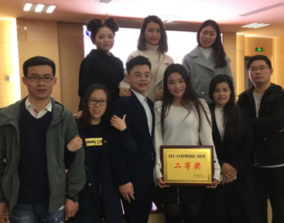
院领导对此次比赛给予了高度重视和大力支持。赛前，护理部张娟娟主任、任燕萍副主任多次亲临现场对每个环节做出了细致的规范和指导，力求精益求精，并帮助筹备了赛前事宜。护士长相亚美带领团队从立题、选材、查询文献，每一个环节都反复斟酌推敲，严谨的对待授课中的每一个细节。队员们加班加点，反复排练，不断优化PPT制作，创新、改进！
比赛中，西安市第一医院选手立足岗位实际，紧紧围绕《隔离技术在肿瘤手术中的应用》为主题，熟练运用多媒体、情景剧、现场演示等手段，演讲内容重点突出，逻辑严谨缜密，语言表达清晰，仪表仪态得当，结合临床实际工作中的大量图片以及团队的真实演示，展示了西安市第一医院手术室护理工作者深厚的业务底蕴。各评委专家们严格按照比赛评分标准从演讲内容、PPT制作、演讲技巧、现场互动等多方面对参赛选手进行现场综合评分。赛后专家点评中，对西安市第一医院丰富多彩的新颖授课方式特别提出了表扬！
本次演讲比赛，进一步推广了《手术室护理实践指南》在临床工作中的应用，推动了手术室护理理论和操作规范化，提升了手术室护理质量和手术室团队的进步。

